Муниципальное бюджетное дошкольное образовательное учреждение

детский сад общеразвивающего вида № 9

города Кирово-Чепецка Кировской области

(МБДОУ детский сад № 9)

**Опыт работы**

***«СИСТЕМА ДИДАКТИЧЕСКИХ ИГР И УПРАЖНЕНИЙ В СЕНСОРНОМ ВОСПИТАНИИ ДЕТЕЙ МЛАДШЕГО ВОЗРАСТИ В АСПЕКТЕ ФГТ. ОБЛАСТЬ «ПОЗНАНИЕ»***



***Подготовила:***

**Воспитатель**

**Чулкова Марина Николаевна**

**МБДОУ детский сад № 9**

**г.Кирово-Чепецк**

**Кировской области**

Сенсорное воспитание ребёнка – это развитие его восприятия и формирования представлений о внешних свойствах предметов: их форме, цвете, величине, положение в пространстве, а так же запахе, вкусе и т.д.

Сенсорное воспитание, с одной стороны, составляет фундамент общего умственного развития ребёнка, с другой стороны, имеет самостоятельное значение, так как полноценное восприятие необходимо и для успешного обучения в детском саду, в школе и для многих видов труда.

Значение сенсорного развития в дошкольном возрасте трудно переоценить. Оно состоит в том, что:

- развивает наблюдательность;

- готовит к реальной жизни;

- позитивно влияет на эстетическое чувство;

- является основой для развития воображения;

- развивает внимание;

- даёт возможность ребёнку овладеть новыми способами предметно-

познавательной деятельности;

- обеспечивает усвоение сенсорных эталонов;

- обеспечивает освоение навыков учебной деятельности;

- влияет на расширение словарного запаса ребёнка;

- влияет на развитие зрительной, слуховой, моторной, образной видов

памяти.

Именно дошкольный возраст наиболее благоприятен для совершенствования деятельности органов чувств, накопления представлений об окружающем мире.

В каждом возрасте перед сенсорным воспитанием стоят свои цели и задачи. Целью сенсорного развития детей младшего возраста является формирование сенсорной культуры и сенсорных эталонов.

Сенсорные эталоны – это общепринятые образцы внешних свойств предметов.

В своей многовековой практике человечество создало определённые эталоны величин, форм, цветовых тонов. Овладевая этими эталонами, ребёнок получает как бы набор мерок, с которыми он может сопоставить любое вновь воспринимаемое свойство предмета и дать ему надлежащее определение. В качестве сенсорных эталонов цвета выступают семь цветов спектра, в качестве эталонов формы - геометрические фигуры, величины – метрическая система мер.

Многие дети, приходя ко мне в группу, не совсем умеют обследовать предметы, не знают и не могут назвать цвет, форму предмета, их количество, так как дети приходят мало говорящие. И поэтому я вижу необходимостью расширять способность у детей исследовать окружающий мир.

В своей практике я использую дидактические игры и упражнения. Сначала детям даю задание по показу, а далее дети сами называют и показывают.

Дидактические игры - это специально созданные или приспособленные для детей обучения игры. Они ограничены по времени, сочетается в них игра и учебная направленность, у каждой игры – свои правила.

Дидактические игры включают в себя не только сенсорное восприятие ребёнка, с одной стороны они учитывают возрастные, нравственные мотивы деятельности играющих, с другой – принцип добровольности, право самостоятельного выбора, самовыражения. В повседневной жизни ребёнок сталкивается с многообразием форм красок – это и любимые игрушки, и окружающие предметы. Видит он и произведения искусства – картины, скульптуры, слышит музыку. Но если усвоение этих знаний происходит стихийно, без руководства взрослых, оно часто оказывается поверхностным. Здесь и приходит на помощь сенсорное воспитание – последовательное, планомерное ознакомление детей с сенсорной культурой человечества.

Для формирования у детей понятия «форма» я использую в своей практике такие игры: «Чудесный мешочек», «Найди такую же фигуру», «Чей это домик?», «Геометрическое панно», «Где какая фигура живёт?», «Собери машинку», «Цветные варежки», «Форма».

Цель этих игр- учить подбирать предмет, соответствующий по форме, уметь соотносить конфигурацию объёмной геометрической фигуры с плоскостным изображением, накладывая на образец.

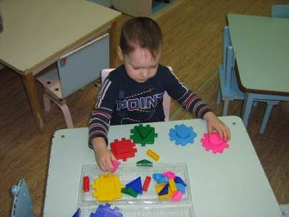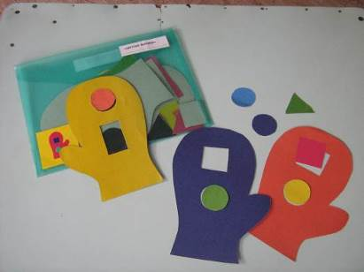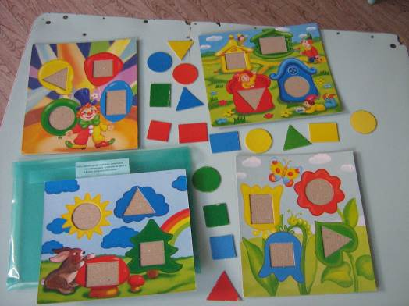

Для формирования у детей понятия «цвет» я использую такие игры: «Цветные домики», «Назови цвет», «Цветные карандаши», «Поставь матрёшку на свою дорожку», «Спрячь зайку», «Закрой окно», «Собери ромашку», «Найди серединку», «Дидактический петух», «Воздушные шарики», «Подбери кораблику парус», «Найди такой же», «Спрячь листок», «Цветные варежки», «Подбери по цвету», «Радуга».

Цель этих игр – уметь различать цвета, подбирать цвета по образцу, называть и находить предмет соответствующего цвета.

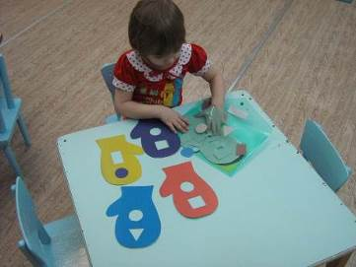

Для формирования понятия «величина» я использую следующие игры: «Сравни предмет», «Шире – уже», «Собери пирамидку», «Чья конура?», «Прятки», «Разложи мячи», «Собери матрёшку»

Цель этих игр – учить устанавливать отношение предметов по величине, упорядочивать величины по возрастанию и убыванию, учить подбирать предметы , соответствующие по величине.

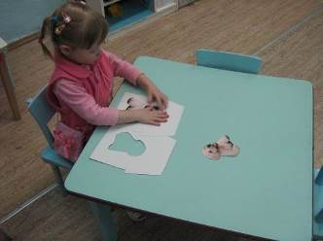

В результате систематической работы оказываются сформированными умения и навыки, свидетельствующие о соответствующем уровне развития.

Для этого я составила таблицы , цель которых :выявление уровня овладения детьми сенсорными эталонами в соответствии с нормами возрастного развития.

Сентябрь - май

|  |  |  |  |  |  |  |  |  |  |  |  |  |
| --- | --- | --- | --- | --- | --- | --- | --- | --- | --- | --- | --- | --- |
| Фами-  лия,  имя ребёнка  возраст | СЕНСОРНЫЕ ЭТАЛОНЫ | | | | | | | | | | | |
| ЦВЕТ | | | | ФОРМА | | | | ВЕЛИЧИНА | | | |
| Крас-ный | Жёл-  тый | Си-  ний | Зе-  лё-  ны | круг | квадрат | треугольник | овал | Бол  -  мал | Уз. -  шир. | Дл-  Кор. | Выс  Низ |

На начало учебного года многие дети не знали цвета, путали форму и величину предмета, то на конец учебного года были видны результаты моей работы с детьми:

- дети успешно выделяют и учитывают цвет, форму, величину и другие признаки предметов;

- группируют в соответствии с образцом предметы по форме, цвету, величине;

- соотносят разнородные предметы по цвету, форме, величине;

- узнают в разнообразных цветовых пятнах предметы или явления, имеющие характерный признак( снег, трава, апельсин);

- активно используют «опредмеченные» слова – названия для обозначения формы (крыша, мяч);

- активно пользуются общепринятыми словами – названиями цвета.

В результате моей работы сложилась система перспективного планирования дидактических игр и упражнений на весь учебный год, в основу которой положен календарный принцип, а так же такие принципы, как систематичность, доступность, наглядность, сознательность и активность детей, индивидуальный и дифференцированный подход к развитию каждого ребёнка. Каждая игра оформлена в папку, в уголке наклеена картинка, с помощью которой ребёнок сможет взять ту или иную игру по желанию, а на обратной стороне написана цель игры в помощь воспитателю. Например, сентябрь -

|  |  |  |  |  |  |  |
| --- | --- | --- | --- | --- | --- | --- |
|  |  | | СЕНСОРНЫЕ ЭТАЛОНЫ | | | |
| ЦВЕТ | ФОРМА | ВЕЛИЧИНА | |
| 1 неделя | «Цветная  варежка» | | «Покажи такую же  фигуру» | | «Большой-  маленький» |
| 2 неделя | «Найди такой же» | | «Найди – что  круглое» | | «Покажи на  картинке» |
| 3 неделя | «Найди и принеси» | | «Геометрическое  панно» | | «Найди  такой же» |
| 4 неделя | «Закрой окно» | | «Чего не стало?» | | « Чья конура?» |

С помощью анкетирования родителей я выяснила, что знают родители о сенсорной культуре, о её роли в развитии детей. В результате я подготовила консультации: «Развитие ребёнка 4 –го года жизни», «Рекомендации по формированию элементарных математических представлений», памятки: «Как организовать предметно- развивающую среду в домашней обстановке?», «Что такое сенсорика и почему необходимо её развивать?», «Сенсорная культура и умственное развитие ребёнка», организовала выставку игр для родителей.

Итак, игра – универсальный способ воспитания маленького ребёнка. Игры, развивающие сенсорное восприятие, очень нужны детям, так как они приносят в их жизнь интерес, радость, уверенность в себе и в своих возможностях.

Литература:

1. Радуга: программа воспитания, образования и развития детей от 2 до 7 лет в условиях детского сада / Т. И. Гризик, Т. Н. Доронова Е. В., Е. В. Соловьева, С. Г. Якобсон науч. Рук. Е. В. Соловьева.- М.: Просвещение, 2010.-111 с.
2. Планирование работы в детском саду с детьми 3-4 лет: метод. Рекомендации для воспитателей/ Т. И. Гризик, Г. В. Глушкова, Т. Н. Доронова и др.: науч. Ркк. Е. В. Соловьева. – М. Просвещение, 2011. 192 с. – (Радуга).
3. Познавательное развитие детей 2-7 лет: метод. Пособие для воспитателей /Т. И. Гризик. - М.: Просвещение, 2010.-256 с.: - (Радуга).
4. Воспитание сенсорной культуры ребенка от рождения до 6 лет: Кн. Для воспитателя дет. сада/ Л. А. Венгер, Э. Г. Пилюгина, Н. Б. Венгер
5. Под ред. Л. А. Венгера. – М.: Просвещение, 1988. - 144 с.